1. 按如下要求设计Web页面，如下图所示。

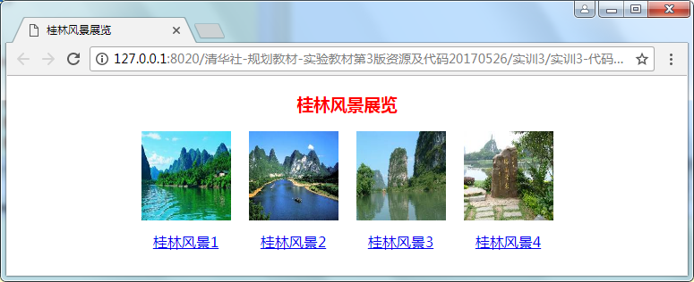

(1)页面标题为“桂林风景展览”。

(2)正文标题为红色，图片分别为image31.jpg、image32. jpg.image33.jpg、image34.jpg;采用无序列表布局，每一个列表项的内容为图像链接，单击小图，可以浏览大图。

(3)定义样式。img标记样式为“宽度100px、高度100px、边框0px”; h3标记样式为“红色、居中”; ul样式为“去除列表项前的符号、内容居中显示、边界上下为0、左右自动、宽度520px、高度150px"; li 样式为“向左浮动、宽度120px、行高30px”。

(4)程序名称为”桂林风景展览. Html”。

2.设计“中国名牌大学简介”页面，效果如图所示。

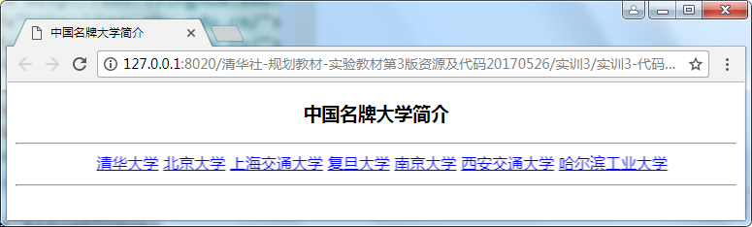

(1)页面标题为“中国名牌大学简介”，页面首行3号标题字显示,标题为“中国名牌大学简介”。

(2)页面中间插入两条水平分隔线，分隔线中间滚动文字标记，滚动方式为来回交替滚动。滚动文字标记内插入7个大学超链接，分别为清华大学(http://www.tsinghua.edu.cn/)、北京大学(http://www. pku.edu.cn/)、上海交通大学(http://www.sjtu.edu.cn/、复旦大学(http://www.fudan.edu.cn/index..html)、南京大学(http://www. nju. edu. cn/)、西安交通大学(http://www. xjtu. edu. cn/)、哈尔滨工业大学(http://www. hit. edu. cn/)。

(3)将鼠标悬停在滚动文字上时会停止滚动(设置onmouseover= "this.stop();")，鼠标从滚动文字上移出时会继续滚动(onmouseout =" this.start();"),单击超链接时访问相关大学网站。

(4)程序名称为”中国名牌大学简介.html”。